Warszawa, dn. 19 grudnia 2025 r.
Drodzy Liderzy,
Departamenty Komunikacji i Mediów Wydziału Intereuropejskiego (EUD) i Wydziału Transeuropejskiego (TED) naszego Kościoła, kontynuują serię szkoleń online, których celem jest podnoszenie kompetencji osób zainteresowanych rozwijaniem kościelnych (zborowych) mediów społecznościowych i realizowania misji z wykorzystaniem nowych technologii. Najbliższe spotkanie jest zatytułowane:
„Komunikowanie Ewangelii w dzisiejszej kulturze cyfrowej”
(org.: „Communicating the Gospel in Today’s Digital Culture”)
odbędzie się we czwartek, 15 stycznia o godz. 10.00.
Prelegentami spotkania będą Phil i Kathleen Cooke. Program warsztatów obejmie krótkie prezentacje a także wystarczająco dużo czasu na pytania i dyskusję, dając możliwość omówienia zagadnień istotnych dla Waszego kontekstu i wyzwań, z jakimi się mierzycie. Spotkanie będzie prowadzone w języku angielskim. Jeżeli jest ktoś, kto chciałby wziąć udział w spotkaniu, poniżej znajduje się link i właściwy kod.
- Link do spotkania 15 stycznia:
  - Link: ZOOM
  - Meeting ID: 942 6521 0384
  - Passcode: 806708
Proszę także o informacje zwrotną (bezpośrednio do mnie), że chcecie w takim spotkaniu wziąć udział. Poniżej znajdziecie informacje na temat już zrealizowanych szkoleń, do których możecie wrócić w dowolnej chwili.
Rozwijanie kompetencji w zakresie mediów społecznościowych otwiera przed Kościołem nowe możliwości docierania do ludzi, którzy w inny sposób mogliby nigdy nie zetknąć się z jego przesłaniem. Media te pozwalają nie tylko skutecznie angażować odbiorców, ale także budować relacje, dzielić się świadectwami wiary i wspierać duchowy rozwój w sposób odpowiadający realiom współczesnej, cyfrowej kultury.
Do zobaczenia na szkoleniu!
Z braterskim pozdrowieniem,
Daniel Kluska
Dyrektor Sekretariatu Komunikacji i Mediów
przy Zarządzie Kościoła Adwentystów
Dnia Siódmego w RP

PRELEGENCI

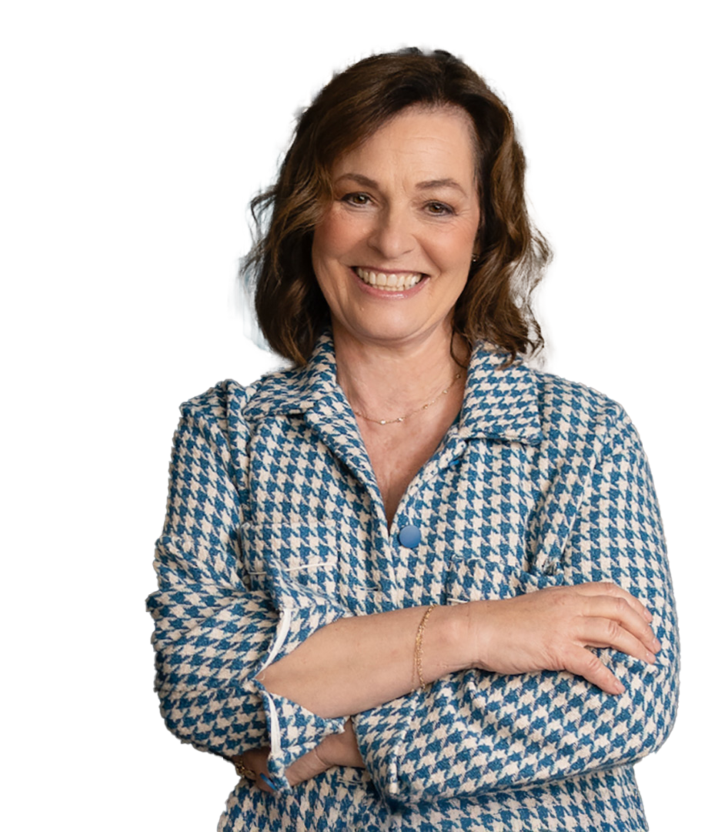
Kathleen Cooke
Inspirująca i skłaniająca do refleksji mówczyni, Kathleen Cooke występuje na uczelniach, w kościołach, na konferencjach oraz podczas webinariów online. Czerpie z wieloletniego doświadczenia pracy w branży filmowej i rozrywkowej w Hollywood. Kathleen inspiruje słuchaczy, analizując kluczowe trendy kulturowe, łącząc je z Pismem Świętym i osobistymi doświadczeniami. Jej misją jest rozbudzanie pasji do odkrywania historii Królestwa Bożego oraz zachęcanie do życia, które ma realny wpływ – zarówno w pracy zawodowej, jak i w osobistej drodze życiowej.

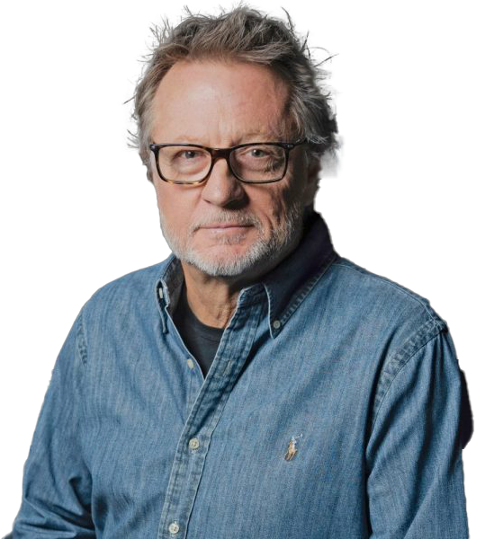
Phil Cooke
Phil, PhD, jest producentem medialnym, pisarzem, mówcą i konsultantem. Wśród jego klientów znajdują się największe studia filmowe i stacje telewizyjne, a także organizacje chrześcijańskie, takie jak Voice of the Martyrs, Museum of the Bible, Armia Zbawienia i inne. Doradzał oraz szkolił wiele z najbardziej wpływowych kościołów i organizacji non-profit na świecie, pomagając im wykorzystywać media do skutecznego opowiadania ich historii.

SZKOLENIA MEDIALNE DOSTĘPNE NA KANALE TED’u
W SERWISIE YOUTUBE
Dotychczasowe sesje:
- Aktywny kanał w mediach społecznościowych – Simon Knobloch
- YouTube jako narzędzie misyjne – Dario Kovacevic
- Muzyka: ostatnia granica w komunikacji dla misji – Williams Costa Jr.
- Jak rozpocząć misję na Instagramie? – Philip Grau
- Newsy w adwentyzmie – Jarrod Stackelroth
- Jak robić rolki? – Doreen Lohr
- Medium jest przesłaniem - dr Sorin Petrof
- Reformuj się (cyfrowo) lub giń! - dr Samuel Gil
- Kliknięcie dla Chrystusa: Maksymalizacja reklam cyfrowych w ewangelizacji adwentystycznej - Stein Halvorsen (Digital Evangelists Forum)
- Podróż do wypalenia i z powrotem - Marianne Penner
- Brakujące ogniwo - Pedro Esteves
- Myślenie po chrześcijańsku: jak mówić językiem Kościoła zrozumiałym dla ludzi - David Neal
- Otwarte umysły, otwarte serca - pastor Tihi Lazic i pastor Simret Mahari
- W poszukiwaniu sposobów na połączenie mediów religijnych z postmodernistycznym społeczeństwem - Gabriel Beagle

Więcej informacji z zakresu komunikacji i wykorzystywania mediów
w misji znajdziesz na stronie
www.adwent.pl
Zapisz się na Newsletter i bądź na bieżąco!

